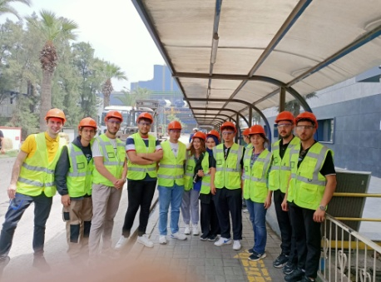

25 NİSAN 2024 İNŞAAT PROGRAMI İZDEMİR GEZİ RAPORU
İZDEMİR Bünyesinde İzmir Foça’da bulunan ÇELİK FABRİKASI’nda önce iş güvenliği ile ilgili brifing alındıktan sonra öğrencilerimiz işçilerle beraber öğle yemeği yedi. Ardından Fabrika gezisi başladı. Üç iş güvenliği Uzmanı ve Mühendis gezi boyunca bize rehberlik ettiler. Fabrikanın Demir-Çelik Üretiminde kullandığı malzemeler bölümünden başlayarak Pota ocağı ve üretimden çıkan ürünlerin istiflendiği bölüme kadar ayrıntılı bilgilendirme yapıldı.
Gezinin sonunda öğrencilerimiz, ç elik üzerinde yapılan deneyleri gördüler. Cihazların çalışma prensiplerini ve beklenen sonuçların ne olacağını kavramaya çalıştılar. 